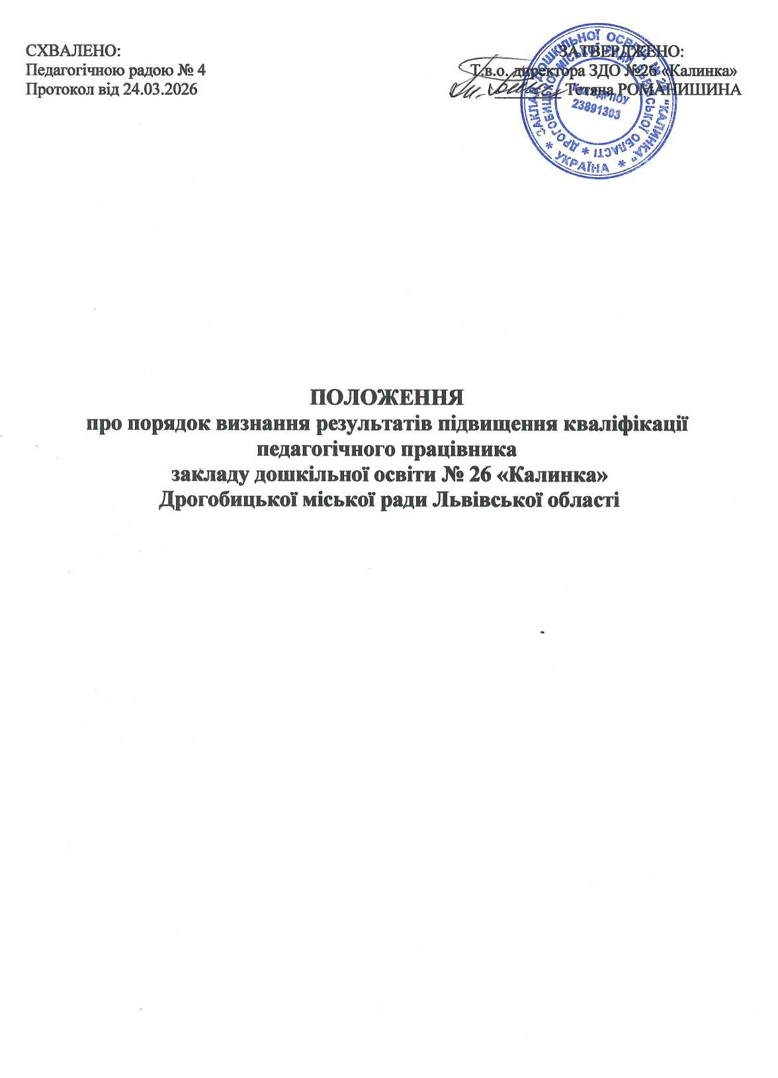

Порядок визнання результатів підвищення кваліфікації педагогічних працівників (далі — Порядок) розроблено відповідно до законів України «Про освіту», «Про дошкільну освіту» та Порядку підвищення кваліфікації педагогічних і науково-педагогічних працівників, затвердженого постановою КМУ від 21.08.2019 № 800 (далі — Порядок № 800).
Результати підвищення кваліфікації в суб’єктів підвищення кваліфікації, що мають ліцензію на підвищення кваліфікації або провадять освітню діяльність за акредитованою освітньою програмою, не потребують окремого визнання чи підтвердження (п. 24 Порядку № 800).
Потребує визнання підвищення кваліфікації в інших суб’єктів підвищення кваліфікації, шляхом інформальної освіти (самоосвіти); шляхом здобуття наукового ступеня, рівня вищої освіти; шляхом проходження стажування.

1. Підвищення кваліфікації в інших суб’єктів підвищення кваліфікації
1.1. Результати підвищення кваліфікації в інших суб’єктів підвищення кваліфікації визнаються рішенням педагогічної ради закладу (п. 24 Порядку № 800).
1.2. Педагогічний працівник протягом одного місяця після завершення підвищення кваліфікації подає до педагогічної ради закладу клопотання про визнання результатів підвищення кваліфікації та документ про проходження підвищення кваліфікації (п. 25 Порядку № 800). Клопотання оформлюється згідно з додатком 1 до цього Порядку.
1.3. Педагогічна рада закладу освіти розглядає клопотання протягом місяця з дня його подання.
У разі підвищення кваліфікації педагогом у період, коли педагогічна рада немає кворуму, то термін розгляду клопотання може бути продовженим до першого в навчальному році засідання педагогічної ради.
У разі підвищення кваліфікації педагогом у період, коли заклад знаходиться на простої й педагогічна рада не виконує свої повноваження, то термін розгляду клопотання може бути продовженим до першого засідання педагогічної ради після виходу закладу з простою.
1.4. За наявності обставин, які об’єктивно унеможливлюють проведення засідання педагогічної ради очно (воєнний стан, надзвичайна ситуація, карантинні обмеження тощо), голова педагогічної ради може прийняти рішення про проведення засідання в режимі відео конференції.
1.5. Для визнання результатів підвищення кваліфікації в інших суб’єктів підвищення кваліфікації педагогічна рада:
- заслуховує педагогічного працівника щодо якості виконання програми підвищення кваліфікації, результатів підвищення кваліфікації (набуття нових та/або удосконалення наявних компетентностей — навичок, вмінь, знань), дотримання суб’єктом підвищення кваліфікації умов договору;
- ухвалює рішення про:
- визнання результатів підвищення кваліфікації;
- невизнання результатів підвищення кваліфікації (п. 25 Порядку № 800).
1.6. Рішення педагогічної ради про невизнання результатів підвищення кваліфікації ухвалюють, якщо:
- документ про підвищення кваліфікації не містить усієї необхідної інформації —
- повне найменування суб’єкта підвищення кваліфікації (для юридичних осіб) або прізвище, ім’я та по батькові (у разі наявності) фізичної особи, яка надає освітні послуги з підвищення кваліфікації педагогічним та/або науково-педагогічним працівникам (для фізичних осіб, у тому числі фізичних осіб — підприємців);
- тема (напрям, найменування), обсяг (тривалість) підвищення кваліфікації у годинах та/або кредитах ЄКТС;
- прізвище, ім’я та по батькові (у разі наявності) особи, яка підвищила кваліфікацію;
- опис досягнутих результатів навчання;
- дата видачі та обліковий запис документа;
- найменування посади (у разі наявності), прізвище, ініціали (ініціал імені) особи, яка підписала документ від імені суб’єкта підвищення кваліфікації та її підпис;
- програма підвищення кваліфікації не оприлюднена суб’єктом чи не містить усієї необхідної інформації — про її розробника (розробників), найменування, мету, напрям, зміст, обсяг (тривалість), що встановлюється в годинах та/або в кредитах ЄКТС, форму (форми) підвищення кваліфікації, перелік компетентностей, що вдосконалюватимуться / набуватимуться (загальні, фахові тощо). Програма також може містити інформацію про —
- суб’єкт не оприлюднює належним чином перелік виданих документів про підвищення кваліфікації з необхідною інформацією;
1.7. У разі невизнання результатів підвищення кваліфікації педагогічна рада може:
- надати рекомендації педагогічному працівнику щодо повторного підвищення кваліфікації в інших суб’єктів підвищення кваліфікації;
- визначити неможливість подальшого включення такого суб’єкта підвищення кваліфікації до плану підвищення кваліфікації закладу освіти (п. 25 Порядку № 800).
1.8. Не пізніше 25 грудня працівник повинен поінформувати керівника закладу освіти або уповноважену ним особу про стан проходження ним підвищення кваліфікації у поточному році з додаванням копій отриманих документів про підвищення кваліфікації. Відповідна інформація зберігається в особовій працівника відповідно до законодавства. Документи підлягають розгляду і відповідно, визнанню/невизнанню педагогічною радою закладу освіти

2. Підвищення кваліфікації шляхом інформальної освіти (самоосвіти)
2.1. Підвищення кваліфікації шляхом інформальної освіти (самоосвіти) можуть здійснювати педагогічні працівники, які мають науковий ступінь та/або вчене, почесне чи педагогічне звання, крім звання «старший вчитель» (п. 29 Порядку № 800).

3. Підвищення кваліфікації шляхом здобуття наукового ступеня,
рівня вищої освіти
3.1. Здобуття першого (бакалаврського), другого (магістерського) рівня вищої освіти, третього (освітньо-наукового, освітньо-творчого) рівня, наукового рівня вищої освіти вперше або за іншою спеціальністю у межах професійної діяльності або галузі знань визнається як підвищення кваліфікації педагогічних або науково-педагогічних працівників (п. 30 Порядку № 800).
3.2. Обсяг підвищення кваліфікації шляхом здобуття наукового ступеня, рівня вищої освіти зараховується відповідно до встановленого обсягу освітньо-професійної (освітньо-наукової, освітньо-творчої) програми в годинах або кредитах ЄКТС, за винятком визнаних (зарахованих) результатів навчання з попередньо здобутих рівнів освіти.
3.3. Педагогічний працівник подає до педагогічної ради закладу клопотання про визнання результатів підвищення кваліфікації та замість документа про підвищення кваліфікації подає педагогічній раді довідку з місця навчання.

